## Bremsen lösen

**So optimieren Sie Ihr WLAN-Tempo**

Auszug aus: https://www.tecchannel.de/a/so-optimieren-sie-ihr-wlan-tempo

Die für WLAN verfügbaren Frequenzbereiche sind in Kanäle aufgeteilt – das 2,4-GHz-Band in der EU in 13 Kanäle. Aufgrund der Kanalbreite von 20-MHz bei 802.11.g/n überlappen sich jedoch benachbarte Kanäle. Es kommt zu Interferenzen, also zu einer Überlagerung von Funkwellen, die das Signal beider Sender stören.

**Während die Situation im 5-GHz-Band (802.11n/ac) mit einer größeren Anzahl von sich nicht überlappenden Kanälen entspannter ist, bleibt die richtige Auswahl eines Kanals für das 2,4-GHz-Band einer der wichtigsten Optimierungsschritte.**

Es nützt allerdings nichts, einfach den nächsten freien Kanal zu wählen. Da die Funkkanäle eng nebeneinander liegen, sollten Sie zu anderen WLANs in Reichweite mindestens vier, besser fünf Kanäle Abstand halten. Funkt also beispielsweise ein WLAN auf Kanal 1, sollte Ihr Router bzw. Access Point Kanal 6 benutzen, und wenn dieser belegt ist, Kanal 11. In Europa sind außerdem die Kanäle 1, 7 und 13 oder 1, 5, 9 und 13 möglich, wobei auch in Deutschland vereinzelt WLAN-fähige Geräte im Handel erhältlich sind, die über Kanal 11 nicht hinauskommen.

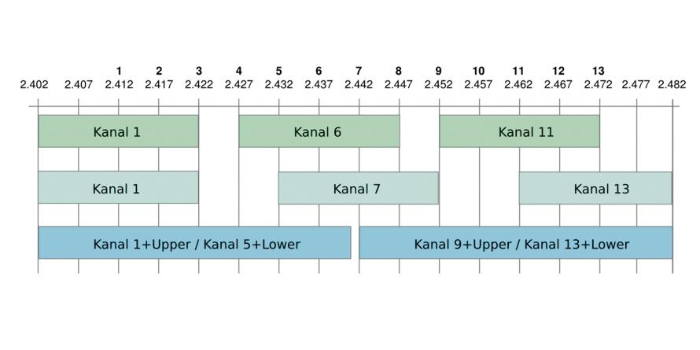

Kanal

Frequenz   
(GHz)

Falls ein überlappungsfreier Betrieb nicht möglich ist, sollten Sie das eigene WLAN auf den gleichen Kanal legen wie das nächste fremde WLAN mit dem stärksten Signal. Denn dann greift die Koordinationsfunktion „Distributed Coordination Function“ (DCF) moderner Router immer noch besser als bei überlappenden, interferierenden Kanälen: Mit DCF horcht der Access Point vor dem Senden, ob der Kanal frei ist und sendet dann eine Reservierung. Damit können sich mehrere auf demselben Kanal arbeitende Access Points den verfügbaren Durchsatz teilen.

Im 5-GHz-Band (802.11a/n/ac) überlappen sich die Kanäle nicht. In diesem Band können mehrere WLANs problemlos auch 40-MHz-Kanäle nebeneinander nutzen. Leider unterstützen ältere Accesspoint und Clients (z.B. auch der Raspberry Pi 3B) lediglich das 2,4 GHz Frequenzband.